*Всероссийский конкурс для учителей и педагогов дополнительного образования*

*"Организация работы с родителями: формы и методы эффективного взаимодействия"*

*«Взаимодействие руководителя*

*хореографического коллектива с родителями воспитанников»*

Подготовила

Виноградова Наталья Владиславовна

Педагог дополнительного образования

МБУ ДО «ДДТ»

г.Вышний Волочёк

Тверская область

2017г.

Хореографический коллектив «Ромашка» был создан в 2006году. На протяжении 11 лет в коллективе ведётся активная работа с родителями. За этот период у нас сложились добрые, понимающие отношения с родителями воспитанников. Это необходимо для того, чтобы работа с учащимися была продуктивной. При успешно поставленной работе родители становятся помощниками. Главное, что нас должно объединять - это забота о здоровье, развитии ребёнка, создание доброжелательной воспитательной среды.  Очевидно, что чем грамотнее организовано взаимодействие с родителями, тем успешнее развивается детский коллектив. Ребята более сплочённые, меньше конфликтуют между собой, становятся увереннее в себе, понимают, что являются частью большой и дружной команды,так как чувствуют поддержку взрослых. Успешные выступления коллектива на конкурсах подтверждают данное убеждение. А ещё и дети, и родители при совместной деятельности учатся раскрывать свои эмоции, идти на контакт друг с другом, видеть себя со стороны. Самое важное, что это вносит особую теплоту в детско-родительские отношения. Мне,как педагогу важно установить партнёрские отношения с семьёй каждого учащегося, создать атмосферу общности интересов и взаимоподдержки, ведь от этого зависит успех обучения и развития ребёнка.

Одной из важных форм установления контакта с родителями учащихся является

* **родительское собрание.**

В коллективе проводятся организационные, тематические и итоговые собрания.

Организационное собрание проводится в начале года, где мы знакомимся с расписанием, формой обучения, содержанием занятий,   методами и приёмами воспитания и обучения. Проводится анкетирование.На начальном этапе важно донести до родителей, чтобы они серьёзно относились к занятиям, были пунктуальны. Необходимо заинтересовать родителей увлечением ребёнка, формировать позитивное отношение к деятельности.

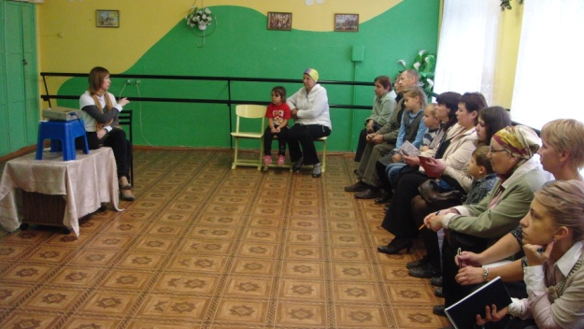

Выбираются члены родительского комитета,обсуждается вопрос о добровольном родительском взносе в развитие коллектива.

Тематическое собрание под названием «Движение-это жизнь» проводится с целью ознакомления родителей с непосредственной деятельностью детей в коллективе, рассказывается о том,как занятия хореографическим искусством влияют на физическое и духовное развитие обучающихся.

В течение года регулярно проводятся индивидуальные беседы с родителями, оказывается консультативная помощь.

В конце учебного года проводится итоговое собрание в форме презентации, темой которого являются итоги года. Родителям демонстрируются все значимые события, которые происходили в коллективе в учебном году (выступления, концерты, фестивали, открытые уроки, мероприятия).

Обязательным моментом является раскрытие плюсов и минусов в работе с детьми. Даются рекомендации на летний период.

Вручаются благодарственные письма родителям, принимавшим активное участие в жизни коллектива, грамоты родителям воспитанников,принимавших активное участие в жизни учреждения. В устной форме высказывается благодарность родителям, оказывающим материальную помощь объединению. Предоставляется слово родительскому комитету, который зачитывает протокол о проделанной работе, информирует о расходе денежных средств, предлагает дальнейшую помощь коллективу, выражает слова благодарности руководителю и концертмейстеру.

Вовлечение родителей в учебно-воспитательный процесс осуществляется через разнообразные формы:

* *Открытые уроки*

В конце учебного года проводится творческий отчёт о работе педагога и воспитанников. Отчёт проводится в форме открытого занятия, концерта. Педагог подводит итог всей учебно-воспитательной работы, делает анализ творческих достижений воспитанников. После открытых занятий родители оставляют свои отзывы, пожелания, благодарственные письма. Их мнения, пожелания, оценочные суждения всегда учитываются мною при дальнейшей организации работы с детьми.

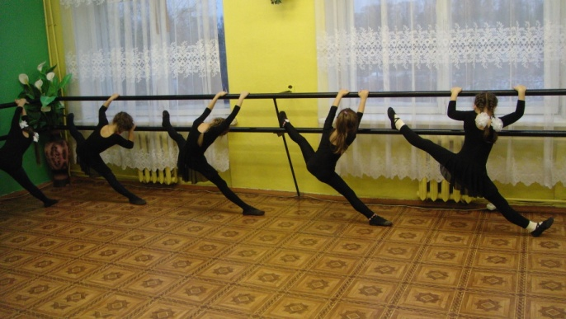

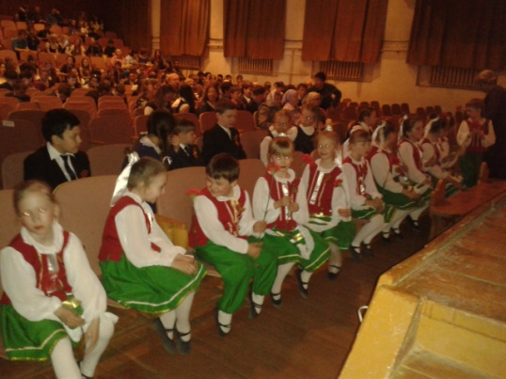 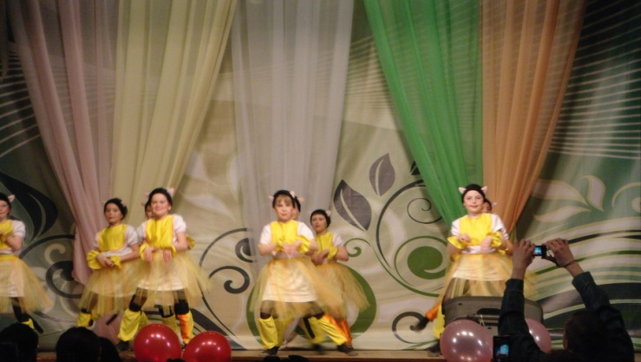

* *Конкурсы, концерты, фестивали, праздники*

Все проводимые мероприятия позволяют продемонстрировать родителям творческие возможности детей, их успехи и достижения, приобретённые в процессе учебной деятельности, степень включённости в совместный вид деятельности, показать работу педагога с детьми и уровень взаимопонимания между всеми участниками образовательного процесса.

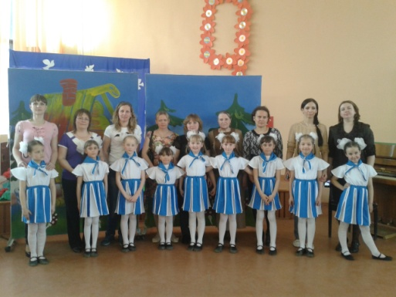 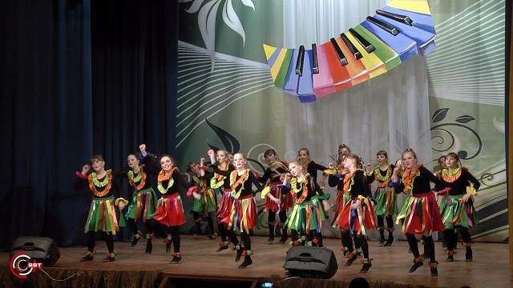

* *Помощь в укреплении материальной-технической базы*.

Здесь и благоустройство танцевального класса, приобретение музыкального оборудования, пошив костюмов, подготовка к проведению мероприятий, проводимых внутри коллектива, покупка сувениров, различных атрибутов, фото и видеосъёмки выступлений, совместные поездки на различные фестивали, конкурсы, где родители играют активную роль в создании общественной и финансовой поддержки.

Хочется вспомнить недавнюю поездку в город Санкт-Петербург на фестиваль-конкурс «Светлячок», где была проведена большая организационная работа совместно с родителями, которые помогали в подготовке детей, следили за дисциплиной, создавали доброжелательную атмосферу, что очень важно перед выступлением. По своему опыту могу сказать,что такая работа способствует формированию общности интересов детей, родителей и руководителя.

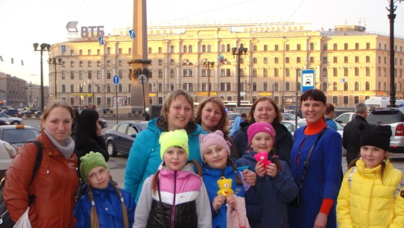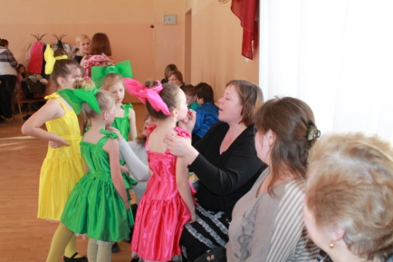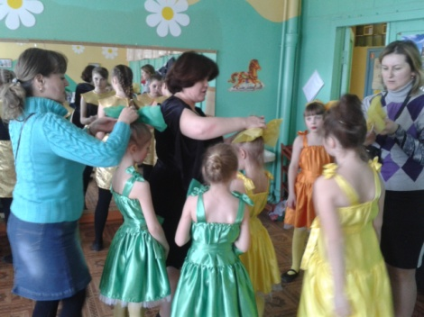

* *Совместные творческие мероприятия*,

проводимые внутри коллектива, например, чаепития по окончанию учебного года, поздравления именинников, проведение Новогоднего праздника под названием «Новый год в Ромашке», где участвуют и дети и их родители, «Мамин день», также мероприятия, проводимые в доме детского творчества. Особенно запоминающееся мероприятие прошло под названием «Широкая масленица», в котором приняло участие большое количество родителей.

Родители вместе с детьми становились участниками акций, направленных на профилактику детского дорожно-транспортного травматизма и соблюдение правил дорожного движения РФ.

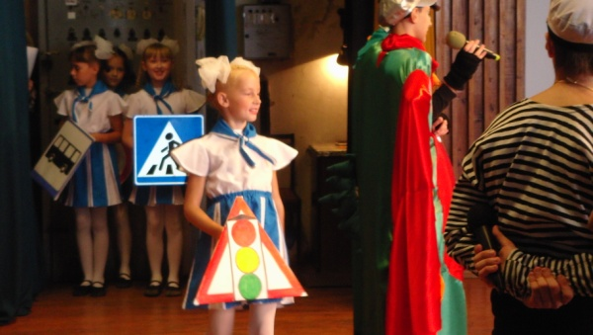

Такое взаимодействие направлено на сплочение коллектива, творческое развитие, совершенствование познавательных интересов и создание доброжелательной воспитательной среды в нашем коллективе.

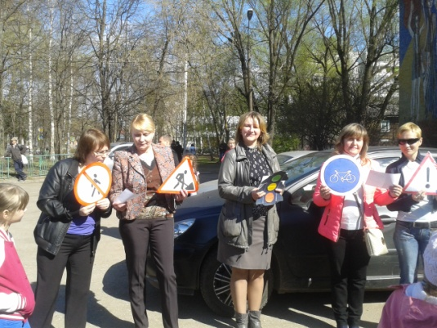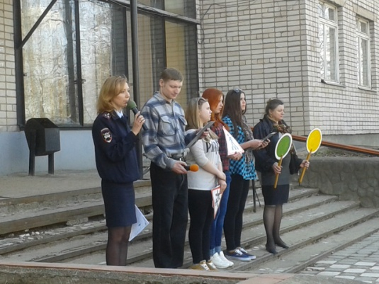

Совместная деятельность объединяет всех участников коллектива в одну большую семью:

Родители добровольно вовлечены в учебно-воспитательный процесс, видят и знают, чем занимается их ребёнок, но также не остаются равнодушными и к другим детям коллектива, интересуются и следят за их творческим ростом.

Педагог чувствует поддержку и заинтересованность со стороны родителей, а также любовь и преданность своих воспитанников.

А дети стремятся радовать и педагога, и своих родителей и всех окружающих.

